SPUNTI SULLA MORTE
Qualsiasi cosa farai avrà senso solo se la vedrai in funzione della vita eterna.  Chiara Corbella Petrillo | Una vita vissuta appieno, con coraggio e accettazione delle sue sfide, trova il suo culmine nella morte. Questa non è una fine da temere, ma lca conferma di una vita che è stata compiuta in ogni suo aspetto  Nietzsche
Siamo nati e non moriremo mai più  Chiara Corbella Petrillo | "Non v'è rimedio per la nascita e la morte, salvo godersi l'intervallo". L’unica cosa che ci resta è vivere pienamente il tempo che ci è concesso  il vero significato della vita si trova nel vivere il presente  Schopenhauer
Io non vedo l’ora di vedere il mio Sposo  Suor Maria Laura Mainetti | “Quando ci siamo noi, la morte non c'è, e quando c'è la morte, noi non ci siamo più”  Epicuro
Per un Cristiano però la morte è anche altro! Da quando Gesù è morto sulla croce, come sacrificio per tutti i nostri peccati, la morte è l’unico modo per vivere realmente, è l’unico modo per tornare finalmente alla casa del Padre, è l’unico modo per vedere finalmente il Suo Volto.  Sammy Basso | Carl Marx il manifesto  Il marxismo non prevede l'esistenza di un'anima individuale o di una vita ultraterrena. La morte è vista come la fine dell'esistenza biologica, senza implicazioni spirituali o metafisiche.
Spero di essere stato in grado, nell’ultimo mio momento, di veder la morte come la vedeva San Francesco, le cui parole mi hanno accompagnato tutta la vita. Spero di essere riuscito anch’io ad accogliere la morte come “Sorella Morte”, dalla quale nessun vivente può scappare.  Sammy Basso | feureback  dio è la proiezione…  - non è Dio ad aver creato l'uomo, ma è l'uomo a creare Dio.  - L'uomo, consapevole della propria finitezza e dei propri desideri inesauditi, trasferisce le sue caratteristiche ideali (come la forza, la sapienza, l'amore) su un essere superiore, Dio, per cui diventa un'immagine di sé, ma infinitamente potenziata.
Giovanni 14:1-3  "Non sia turbato il vostro cuore. Abbiate fede in Dio e abbiate fede anche in me. Nella casa del Padre mio vi sono molte dimore. Io vado a prepararvi un posto. Quando sarò andato e vi avrò preparato un posto, verrò di nuovo e vi prenderò con me, perchè dove sono io siate anche voi" | Wislawa Szymborska, “Sulla morte senza esagerare”  Chi afferma l’onnipotenza della morte  è lui stesso la prova vivente  che essa onnipotente non è.  Non c’è vita  che almeno per un attimo  non sia stata immortale.  La morte  è sempre in ritardo di quell’attimo.  Invano scuote la maniglia  d’una porta invisibile.  A nessuno può sottrarre  il tempo raggiunto.
Coloro che amiamo e che abbiamo perduto non sono più dove erano ma sono dovunque noi siamo.”
Sant’Agostino
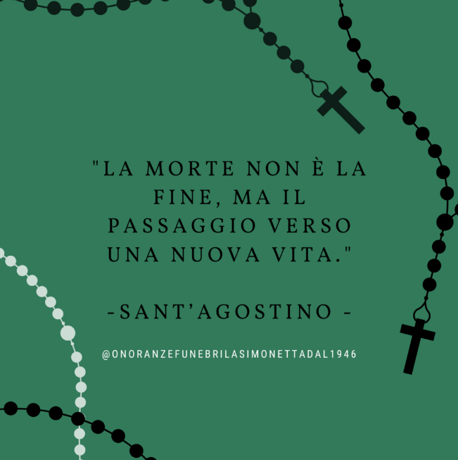
San Paolo
Secondo Platone, dopo la morte l'anima immortale si separa dal corpo e va incontro a un periodo di premi o punizioni per poi reincarnarsi, scegliendo una nuova vita terrena basata sulle esperienze passate | Dalla prospettiva materialista di Feuerbach, la morte non è una transizione verso un'altra vita, ma la fine dell'esistenza individuale.

